Отделение «Баскетбол» 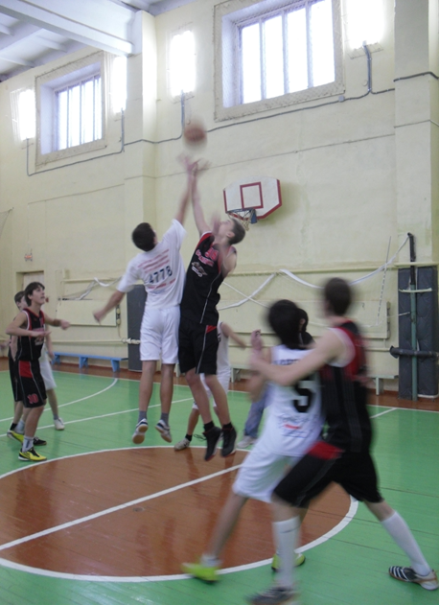
№ п/п | Ф.И.О. тренера - преподавателя | группа | День недели / время проведения |  |  |  |  |  |  | Место проведения
 |  |  | понедел. | вторник | среда | четверг | пятница | суббота | воскрес.
1 | Балакин С.Н. | СО-2 |  | 16.40-18.00 |  | 15.40-17.20 | 17.30-18.10 |  |  | Стексовская СШ
2 | Балакин С.Н. | СО-4 |  | 14.20-16.00 |  |  | 14.20-16.00 | 14.00-15.40
3 | Балакин С.Н. | НП-2 | 17.00-19.35 | 18.20-20.00 |  | 17.25-20.00 |  |  |  | МБОУ АСШ № 1
4 | Сорокин Ю.Г. | СО-6 |  | 16.50-18.30 |  | 16.50-18.30 |  |  | 14.30-16.10 | Мухтоловская СШ №1
5 | Сорокин Ю.Г. | СО-5 |  | 15.00-16.40 |  | 15.00-16.40 |  |  | 12.00-13.40

